
香港簡訊

2026年6月17日 星期三 海外與投資部 編制

目 錄
【金融與經濟】
- 港失業率維持3.7% 14萬人丟職 1
【政府統計處公布，本港今年3月至5月經季節性調整失業率維持3.7%，期內失業人數增加約1900人，報14.1萬人；就業不足率亦保持1.5%，就業不足人數則減少約1300人，錄得5.68萬人。】
- 近半央行擬一年內買金 歷來最踴躍金價高位回調25% WGC：提供吸納良機 2
【儘管國際金價在過去數月大幅回調，但無損各地中央銀行對黃金的信心和購買意欲。根據世界黃金協會（WGC）最新報告，在接受調查的74間央行之中，有45%計劃在未來12個月內增持黃金，按年升2個百分點，比例是自2018年有紀錄以來最高。】
- 夏寶龍訪港｜夏寶龍視察新皇崗口岸 鄧炳強介紹落實「一地兩檢」本地立法準備工作 4
【港澳辦主任夏寶龍昨日結束首日在港調研後返回深圳，今日（17日）早上再入境展開第二日考察，首站是啟用在即的新皇崗口岸，後再赴葵青貨櫃碼頭，中午則出席禮賓府午宴。】
- 立法會：署理財經事務及庫務局局長動議二讀《2026年銀行業法例（雜項修訂）條例草案》發言全文（只有中文） 5
【以下是署理財經事務及庫務局局長陳浩濂今日（六月十七日）在立法會會議上動議二讀《2026年銀行業法例（雜項修訂）條例草案》的發言全文。】
【地產與建築】
- 何永賢：構建健康「房屋階梯」 助圓置業夢 7
【房屋局局長何永賢昨出席香港地產代理商總會就職典禮時指，政府正致力針對解決惡劣劏房問題，並積極構建健康穩健的「房屋階梯」，讓市民從公屋、居屋逐步實現置業盼望。】
- 香檳大廈申寬地積比敗 恒地提覆核 8
【恒地 （00012） 旗下尖沙咀香檳大廈B座，早前申請放寬地積比率興建單幢酒店，遭城規會否決，發展商提出覆核申請，提及香檳大廈過往曾長期與色情、毒品及罪案活動扯上關係，重建為酒店可消除長期負面影響。】
- 潤發倉庫重建 市區罕有大型私宅 9
【長沙灣南的工業區加速轉型成住宅區，區內5個重建項目，合共提供逾7,700個公私營房屋單位，當中以華潤置地旗下潤發倉庫重建規模最大，涉及約2,500伙。】
- 一手豪宅旺 應天三日銷3伙新盤半月買賣減 大額成交逆增六成 11
【近期新盤由豪宅主導，6月上半月全港共錄549宗成交，較上月同期1253宗大減56.2%。不過，成交價5000萬元以上的成交（下稱大額成交）不跌反升，6月上半月共54宗，比上月同期34宗，急增近六成。】
【北都專題】
- 藍地項目減單位18% 泛海擬申建276伙 13
【北部都會區發展正如火如荼之際，泛海（0129）持有的屯門藍地商業地，於2023年獲准建184伙私宅單位後，去年提出將附近的政府土地納入發展範圍、申請興建336伙，但申請人最新修訂發展方案，些微縮減發展地盤面積、及降低發展地積比率，計劃興建276伙私宅，較去年申請方案減少約60伙或18%。】
- 夏寶龍高度關注港創科發展：抓「十五五」機遇 打造國際創科中心 14
【中央港澳工作辦公室主任、國務院港澳事務辦公室主任夏寶龍昨日考察調研河套香港園區、元朗微電子研發院、洪水橋大學城用地等。相關政策局局長及立法會議員均指出，夏主任此行選擇河套香港園區作實地調研，反映中央關心香港在粵港澳大灣區協作中，如何在創科發展中發揮關鍵作用，同時也肯定特區政府在創科發展作出的謀劃和部署，認為香港創科發展方向完全與國家政策對接，亦得到國家認可，特區政府交出了成績。】
- 北都專屬法例草案下周提交立法會 甯漢豪：授權特首就與廣東省協作範疇訂立附屬法例 17
【政府提速北都發展，立法會議員（選舉委員會）議員蘇紹聰關注北都協作機制，發展局局長甯漢豪指，北都專屬法例具體建議下周提交立法會發展事務委員會，至於草案亦很快會提交立法會審議，當中包括與廣東省的相互流動及協作，包括人流、物資流及數據流。】
- 北都私宅地申放寬高限 18
【土木工程拓展署申請檢討北都一批私宅土地的高度限制，其中13幅位於古洞北。】
- 財團再就文錦渡邊境地皮申建創科產業園 住宅伙數削3成至3016伙 20
【北部都會區成本港未來發展重心，2024年5月份有財團就文錦渡一幅大型地皮，向城規會提出發展科研中心、數據中心、以及3,700伙住宅及人才公寓等。不過該宗申請在去年遭城規會拒絕，相關財團近期再次重新申請，並把住宅單位及人才公寓削減3成至3,016伙，總樓面則減少6%至541萬平方呎。】

港失業率維持3.7% 14萬人丟職
[來源：信報]
【本報6月17日消息】政府統計處公布，本港今年3月至5月經季節性調整失業率維持3.7%，期內失業人數增加約1900人，報14.1萬人；就業不足率亦保持1.5%，就業不足人數則減少約1300人，錄得5.68萬人。
今年3月至5月，本港各行業的失業率變動不一，下跌主要見於清潔及同類活動業；而上升則主要見於社會工作活動業及住宿服務業。雖然各行業的就業不足率變動不一，但是幅度普遍不大。期內本港總就業人數為363.9萬人，減少約8700人，總勞動人口則為378萬人，減少約6900人。
勞工及福利局局長孫玉菡表示，本地經濟持續增長，應繼續為整體勞工市場提供支持。政府會繼續密切監察外圍環境不確定因素的演變，以及對香港經濟帶來的潛在影響。
工聯會權益委員會表示，本港失業率雖然維持在3.7%，但多個行業仍然面臨不同困難。建造業持續面對工程量不足的困境，大量前線人員「無工開」；飲食業及零售業在旅客消費力疲弱，以及市民北上消費的雙重夾擊下，商舖結業和縮減人手情況持續。該會認為，政府必須把保障本地工人優先就業放在首位，任何輸入外勞的政策都必須審慎從嚴。
大新金融集團首席經濟及策略師溫嘉煒指出，本港3月至5月的失業人數上升1900人，達到14.1萬人，創今年新高；總勞動人口減少6900人，至378萬人，為2022年以來新低。
他又稱，各行業失業率升跌不一，零售、餐飲及住宿服務業、建造業及地產業均回升0.1個百分點；金融業及運輸業失業率上升0.2個百分點，而製造業、進出口貿易失業率則有所回落，他預期，未來數月本港失業率於3.5%至4%水平徘徊。

近半央行擬一年內買金 歷來最踴躍金價高位回調25% WGC：提供吸納良機
[來源：信報]
【本報6月17日消息】儘管國際金價在過去數月大幅回調，但無損各地中央銀行對黃金的信心和購買意欲。根據世界黃金協會（WGC）最新報告，在接受調查的74間央行之中，有45%計劃在未來12個月內增持黃金，按年升2個百分點，比例是自2018年有紀錄以來最高。同時有84%受訪央行估計，5年後黃金在其總儲備中的比例將上升。
近年全球央行加快買入黃金，是推動金價過去3年上漲超過一倍的主要動力。然而，今年2月底伊朗戰爭爆發，推高油價並強化加息預期，導致金價於1月份創下每盎斯5595美元的紀錄高位後，至今輾轉累跌約25%。隨着美伊達成和平協議，本周金價有所反彈，現貨金周二徘徊在4300美元水平。
世界黃金協會全球央行兼亞太區（中國除外）負責人樊少凱認為，現時黃金價格下跌是部分央行開始買入的良機，又指留意到去年有一些央行稱當時金價有點貴，希望等待更好的入市機會。
根據WGC調查，未來一年有54%的央行預計其黃金儲備規模維持不變，只有一家央行表明有意減持；在計劃買入黃金的央行之中，主要是新興市場和發展中經濟體的中央銀行，佔53%；決定增持黃金的先進經濟體銀行佔比為18%。
對於持有黃金的主要原因，90%受訪央行反映是黃金在危機時期的表現，佔比創歷史新高；其次是考慮到黃金作為長期儲值工具（84%）和有效實現投資組合多元化工具（83%）的特性。
展望未來，84%受訪央行稱，5年後黃金在其總儲備中的比例將上升，高於去年調查的76%。央行對於美元的態度相對審慎，雖然美元仍是全球主要儲備貨幣，但74%受訪央行預期5年後美元在其總儲備中的佔比會下降。同時，有67%預計人民幣的比重將增加。
是次調查亦揭示一個新趨勢，就是央行愈發傾向分散黃金儲備的存放地點。英倫銀行仍是各國央行最常使用的金庫存放地點（57%），但有9%的受訪者表示，過去一年他們在本國境內增加黃金儲存量，有10%受訪者稱已把黃金儲備分散到不同地點，兩者比例分別高於去年調查的5%和2%。
展望未來12個月，7%央行計劃增加國內存放，9%則擬分散海外存放地點，後者較去年調查的2%顯著提高。
State Street Investment Management黃金及金屬策略主管Aakash Doshi表示，在中東衝突緩和、油價回落至每桶80美元的情況下，金價仍有反彈空間。長期而言，若財政赤字擴大和地緣政治格局進一步分裂，黃金作為避險資產的屬性有望重新加強。MKS PAMP金屬策略主管Nicky Shiels則估計，未來數月金價將維持區間震盪，直到出現多項戰略性利好和催化劑。
本網站的內容概不構成任何投資意見，本網站內容亦並非就任何個別投資者的特定投資目標、財務狀況及個別需要而編製。投資者不應只按本網站內容進行投資。在作出任何投資決定前，投資者應考慮產品的特點、其本身的投資目標、可承受的風險程度及其他因素，並適當地尋求獨立的財務及專業意見。本網站及其資訊供應商竭力提供準確而可靠的資料，但並不保證資料絕對無誤，資料如有錯漏而令閣下蒙受損失，本公司概不負責。

夏寶龍訪港｜夏寶龍視察新皇崗口岸 鄧炳強介紹落實「一地兩檢」本地立法準備工作
[來源：香港經濟日報]
【本報6月17日消息】港澳辦主任夏寶龍昨日結束首日在港調研後返回深圳，今日（17日）早上再入境展開第二日考察，首站是啟用在即的新皇崗口岸，後再赴葵青貨櫃碼頭，中午則出席禮賓府午宴。
保安局局長鄧炳強透露，港深代表向夏寶龍匯報口岸重建項目的最新進展，港府亦簡介了特區政府為落實 「一地兩檢」安排的本地立法準備工作。
鄧表示，下周全國人大常委會將審議關於授權香港對皇崗口岸港方口岸區實施管轄的議案。待取得人大授權決定及國務院批覆後，港府會隨即向立法會提交相關《條例草案》，為落實「一地兩檢」提供本地法律基礎。港府會繼續與深方保持密切溝通，敲定正式開通日期，並適時向公眾公布。
在葵青貨櫃碼頭，一行人到葵青貨櫃碼頭實地了解運作情況。運輸及物流局局長陳美寶則匯報香港海運港口業的發展情況。
陳美寶表示，會積極發展智慧綠色港口，推動智能化、數字化及綠色化，完善高增值海運生態圈，持續優化稅務優惠，提升「香港船旗」國際聲譽，吸引全球優質航運企業落戶與進駐。亦會繼續推動航運與金融聯動發展，發揮國際金融中心資本優勢，精準對接綠色轉型融資需求，並會強化香港國際中轉樞紐地位，以及發揮香港綠色航運優勢，鞏固香港航運生態圈的韌性。港府將以「全球航運之都」作為航行目標破浪前進。

立法會：署理財經事務及庫務局局長動議二讀《2026年銀行業法例（雜項修訂）條例草案》發言全文（只有中文）
[來源：政府新聞公報]
【本報6月17日消息】以下是署理財經事務及庫務局局長陳浩濂今日（六月十七日）在立法會會議上動議二讀《2026年銀行業法例（雜項修訂）條例草案》的發言全文：
主席： 我謹動議二讀《2026年銀行業法例（雜項修訂）條例草案》（《條例草案》）。 《條例草案》的主要目的是確保在銀行業環境不斷演變的情況下，香港銀行業相關的法例持續切合需要及能夠支持未來發展。
香港銀行業根基雄厚，表現卓越。在最新的《全球金融中心指數》中，香港繼續位列全球第三、亞太區第一，當中香港在銀行業的排名更為全球第一位。總結二○二五年全年，香港銀行體系存款總額增長百分之十一點八，存款總體量高達19.4萬億港元。去年本港零售銀行整體稅前經營溢利增加百分之七點三，充分反映銀行業的穩健盈利能力及強勁韌性。
過去多年，《銀行業條例》（《條例》）的修訂主要是針對性的，為落實特定的國際標準或為推出特定的措施，例如去年，在立法會的支持下，我們修訂了《條例》以落實銀行與銀行之間分享企業和個人帳戶的資料平台，以加強打擊詐騙及相關洗錢活動的能力。 為進一步鞏固香港銀行業的監管根基，確保監管制度與時並進，我們跟進金管局（香港金融管理局）就《銀行業條例》的全面檢視，提出今次的修訂，以（i）反映最新的銀行業運作及監管方式；（ii）理順過去金管局在監管過程中發現的具體事宜；及（iii）使香港的銀行監管法規與其他主要金融中心更趨一致。 《條例草案》的修訂建議分為六大部分。
（一）簡化銀行三級制為二級制 香港現行的銀行三級制（即分為持牌銀行、有限制牌照銀行及接受存款公司）已實施超過40年。隨着市場環境及監管框架的改變，目前接受存款公司僅餘11間，其資產及存款佔整個銀行體系不足百分之零點一。 我們認為已再沒有需要維持接受存款公司這一級別，因此建議將之併入有限制牌照銀行的級別，簡化監管架構。我們將提供五年的過渡期，讓現有的接受存款公司選擇透過簡便程序轉為有限制牌照銀行，或有序終止其接受存款業務。
（二）建立法定的銀行控權公司的監管制度 現時，《銀行業條例》並沒有訂明對銀行控權公司的直接監管權力，而是間接透過《條例》對控權人施加附加條件而實施。我們建議加入新條文，賦權金融管理專員可要求本地認可機構的控權人，在香港成立直接控權公司，並可對其施加監管要求，例如資本和流動性水平、風險承擔限度及委任行政總裁或董事等方面的要求；同時亦賦權專員就控權公司的一些違規行為作相應處理。這將提升監管的明確性與有效性，且擬訂的監管要求與現行透過附加條件實施的監管安排大體一致，因此並不會對業界帶來重大的額外合規負擔。
（三）完善執法條文 目前《銀行業條例》並無賦予金融管理專員一些屬於中等程度的紀律處分權力，例如譴責、罰款及禁止不合適的管理人員擔任其職位。因此，我們建議參照其他主要金融中心及香港其他金融相關的法例，在《銀行業條例》下賦予專員相關的中等程度執法權力，並允許專員可透過協議解決紀律處分程序。
（四）聘用具相關技能人士 隨着金融科技及數碼化發展，金管局未必能時刻在內部配備所有需要的技術專才。因此，我們建議允許專員按實際需要委任具相關技能人士協助其履行監管的職能；及要求認可機構委任具相關技能人士，以向專員呈交有關該機構的報告。
（五）技術修訂 我們建議對《銀行業條例》及其附屬法例作出一些技術性的修訂，使規管要求更清晰及有效，以及符合最新的法律草擬慣例。
（六）其他銀行業相關條例的修訂 我們亦建議藉此機會對兩條與銀行業相關的條例作出修訂，包括《金融機構（處置機制）條例》和《香港銀行公會條例》。 金管局已於二○二三至二○二五年間就各項法例修訂建議進行多輪的公眾及業界諮詢，亦就業界先前的一些關注作出修訂，現時的建議得到廣泛支持。我們亦於二○二四年十月和十二月，及今年五月就法例修訂建議諮詢立法會財經事務委員會，委員普遍支持有關建議。 主席，為締造最有利和最具吸引力的營商環境，政府一直致力按照最新國際標準，緊貼市場發展，持續完善香港的金融法規。有關修訂將確保我們的規管框架保持穩健及有利於銀行的發展，從而進一步鞏固提升香港作為國際金融中心的地位。我懇請議員支持並通過《條例草案》，我們會全力配合立法會的審議工作，讓《條例草案》的建議可盡早實施。 我謹此陳辭。多謝主席。

何永賢：構建健康「房屋階梯」 助圓置業夢
[來源：香港經濟日報]
【本報6月17日消息】房屋局局長何永賢昨出席香港地產代理商總會就職典禮時指，政府正致力針對解決惡劣劏房問題，並積極構建健康穩健的「房屋階梯」，讓市民從公屋、居屋逐步實現置業盼望。
香港地產代理商總會昨舉行就職典禮，房屋局局長何永賢出席主禮，並期望業界未來繼續與政府同心協力，為千家萬戶開啟改善生活的大門。
昨日（16日）香港地產代理商總會舉行「慶祝香港回歸29周年暨總會成立35周年及第19屆執行委員就職典禮」，大會以「凝聚業界‧領航共創」為主題。就職典禮上，新任主席潘達恒致辭指，總會成立35載以來一直秉持專業，樂見政府「從善如流」全面撤辣帶動市況回穩。未來總會將緊抓數字化與大灣區機遇，同時積極配合宣傳簡樸房條例落實，提醒會員承擔社會責任。
何永賢特別讚揚地產代理商總會積極投身社會服務，形容代理業界是「整個社會的黏合劑」，期望業界同心協力，開創香港更美好的明天。

香檳大廈申寬地積比敗 恒地提覆核
[來源：香港經濟日報]
【本報6月17日消息】恒地 （00012） 旗下尖沙咀香檳大廈B座，早前申請放寬地積比率興建單幢酒店，遭城規會否決，發展商提出覆核申請，提及香檳大廈過往曾長期與色情、毒品及罪案活動扯上關係，重建為酒店可消除長期負面影響。
香檳大廈B座申請放寬地積比率至15倍，以重建成酒店項目，城規會早前否決有關申請，原因包括認為無足夠理據放寬地積比。
發展商方面則指，項目有助將《油麻地/旺角地區研究》中地區為主理念延伸至尖沙咀，而且城規會及政府過往亦曾在高密度市區容許較大幅度的地積比率及高度放寬。同時，亦提及項目可帶來直接的規劃收益，包括改善行人環境，對行人及旅客均有實際好處。恒地申請覆核有關重建方案，維持地積比率15倍，重建成一幢35層酒店，總樓面18.4萬平方呎，提供159間酒店客房。

潤發倉庫重建 市區罕有大型私宅
[來源：香港經濟日報]
【本報6月17日消息】長沙灣南的工業區加速轉型成住宅區，區內5個重建項目，合共提供逾7,700個公私營房屋單位，當中以華潤置地旗下潤發倉庫重建規模最大，涉及約2,500伙。
長沙灣工業區若果以荔枝角道作為分界，其中荔枝角道以南，過往曾經有不少船廠、貨倉林立，不過近20多年成功轉型成為住宅區，包括「西九四小龍」泓景臺、昇悅居等大型屋苑前身亦為船廠用地，而比鄰的單幢樓星匯居亦是由工廈重建而成。
近年區內仍然有5個發展項目，分布在發祥街西以及荔枝角道，其中4個屬於由工廈重建成的項目，總數逾7,700伙。
在各個項目之中，規模最大屬於華潤置地夥母公司華潤集團合作的潤發倉庫重建項目，根據屋宇署2023年9月批出的建築圖則，將會興建6幢38至41層高的住宅大廈連會所設施，另設長者日間護理中心等社福設施，住宅樓面為148.1萬平方呎，商業樓面約9.9萬平方呎，總樓面約158萬平方呎，項目將會提供逾2,500伙，屬於市區罕有的大型私人住宅項目。
據資料顯示，該項目於2023年初完成補地價約137.3億元，採用標準金額補地價，以總樓面面積達158萬平方呎計算，每呎樓面補地價約8,700元。
至於由新地 （00016） 與嘉里 （00683） 合作的嘉里鴻基貨倉重建項目，亦在去年完成補地價，按照2023年初項目批出的建築圖則，將會興建1幢35層高分層住宅（另設3層基座及2層地庫），總樓面46.4萬平方呎，包括住宅樓面43.2萬平方呎，以及非住宅樓面3.2萬平方呎，估計提供逾千伙供應。
除了私樓項目之外，區內亦有兩個公營房屋正在興建，合共涉及約3,559伙，包括由房委會持有宏昌工廠大廈，正在重建成2幢住宅大樓，住用部分地積比率為7.5倍，總地積比率則可達9倍，總樓面面積達77.5萬平方呎，將可提供約1,200個居屋單位，預計將於2029/30年度落成；另外前身為長沙灣屠房的綠置居麗玥苑，則將會提供2,359伙。
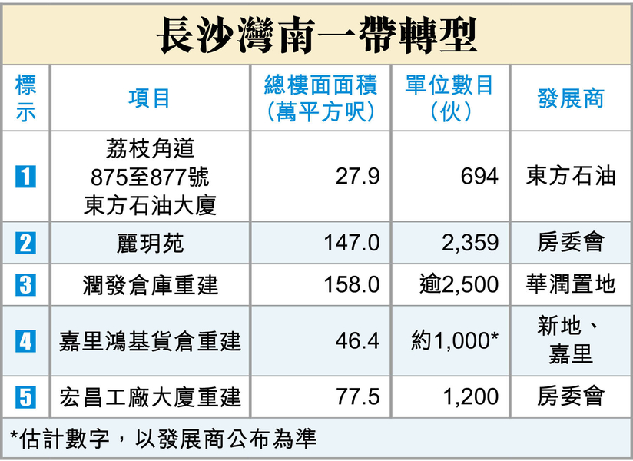

一手豪宅旺 應天三日銷3伙新盤半月買賣減 大額成交逆增六成
[來源：信報]
【本報6月17日消息】近期新盤由豪宅主導，6月上半月全港共錄549宗成交，較上月同期1253宗大減56.2%。不過，成交價5000萬元以上的成交（下稱大額成交）不跌反升，6月上半月共54宗，比上月同期34宗，急增近六成。業界人士認為，今年樓價回升，新盤市場續現破頂成交，樓市氣氛熾熱，發展商順應時勢推售豪宅，故本月豪宅交投標青。
根據統計，截至6月15日的上半月，全港一手市場成交549宗，較5月上半月的1253宗，下跌56.2%，創去年4月上半月錄得445宗後的近14個月新低。本月只有3個全新盤開售，恒地（00012）牽頭的紅磡首岸第4期，本月14日首輪發售80伙，至今售出59伙，為本月成交量最高新盤。
其餘兩個屬於豪宅項目，包括長實（01113）港島半山波老道21號超級豪宅項目第2期應天，以及新世界（00017）發展的九龍塘玫瑰街豪宅項目滶蘊。
本月最大宗一手成交為應天的20樓8室頂層連天台特色單位，實用面積2911方呎，本月14日以3.62億元成交，呎價124356元。踏入下半月，應天昨天再添兩宗成交，包括15樓10室，為實用面積2153方呎的3房戶，成交價逾1.65億元，呎價77000元；15樓9室，實用面積2137方呎的4房戶，成交價逾1.49億元，呎價70000元。
應天過去3天共沽3伙，套現近6.8億元。長實營業部首席經理郭子威表示，應天補充了港島半山逾億元超級豪宅市場的稀缺，亦為準買家打了一支強心針，令入市步伐加速。
6月上半月全港新盤共錄54宗大額成交，比上月同期34宗增加近六成，當中一半單位來自滶蘊。滶蘊本月起以招標形式發售3房、4房及特色戶，並以價單形式出售1房及2房戶，上半月共售出58伙，當中27伙成交價逾5000萬元，介乎5046.6萬至9144萬元，令本月大額成交量急增。
貨尾豪宅表現亦不俗，例如中信股份（00267）旗下中信泰富地產東半山峻譽．渣甸山，上半月共錄10宗成交，其中7宗成交價逾半億元，最高見9200萬元。
美聯物業高級董事布少明表示，年初至今，發展商力推中小型上車盤，隨着樓價回升，一手市場續現破頂成交，樓市氣氛熾熱，發展商順應時勢推售供應較罕有的豪宅新盤，帶動本月豪宅交投。
雖然政府於2月把一億元以上豪宅的印花稅稅率由4.25%提高到6.5%，他認為，市場已度過適應期，「買家買到心頭好，唔介意畀多少少」，因此發展商推出豪宅盤，市場也有承接力。由於本月由豪宅主導，布少明預期，本月全月成交會回落至1500宗，較5月全月2098宗減少28.5%。
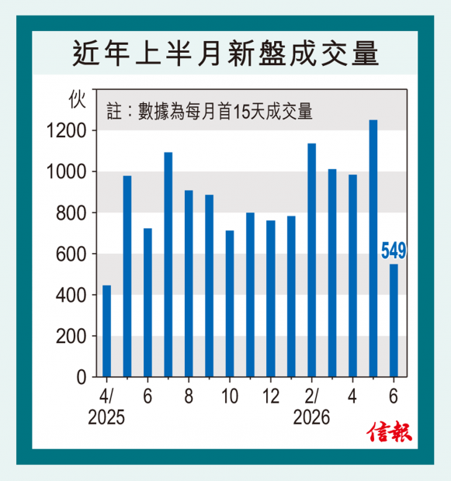

藍地項目減單位18% 泛海擬申建276伙
[來源：明報]
【本報6月17日消息】【明報專訊】北部都會區發展正如火如荼之際，泛海（0129）持有的屯門藍地商業地，於2023年獲准建184伙私宅單位後，去年提出將附近的政府土地納入發展範圍、申請興建336伙，但申請人最新修訂發展方案，些微縮減發展地盤面積、及降低發展地積比率，計劃興建276伙私宅，較去年申請方案減少約60伙或18%。
據申請人最新修訂方案，項目地盤面積縮減至2.36萬方呎，而發展地積比率由獲批方案的5倍，降低至4.2倍，擬建一幢17層高住宅大廈、提供276伙、平均面積約357方呎的私宅，涉樓面約9.93萬方呎。項目修訂發展後，發展規模較2025年提交的申請稍縮減，但仍較3年前獲批方案為大；單位數目由獲批的184伙，增加92伙或50%，而總樓面由原先的8.44萬方呎，增加1.49萬方呎或約18%。
此外，恒地（0012）旗下尖沙嘴金巴利道16號香檳大廈B座，早前向城規會申請作酒店發展，並申請放寬高度限制，惟遭城規會反對，發展商正式提出覆核申請。對有委員認為，尖沙嘴並非《油麻地及旺角地區研究》或政策指定，可作放寬地積比率的地區，恒地認為上述研究，主要是針對該區建築物密度與城市老化問題，而延伸到尖沙嘴區屬合適舉措。文件指出，項目位於繁忙街道，增加綠化與垂直綠牆，對行人及旅客均具好處，而增加酒店房間供應，亦貫徹落實政府「無處不旅遊」策略。
另信置（0083）早前就屯門海珠路官地項目，向城規會申請放寬高度限制，由原先核准100米（主水平基準以上，下同），增加17.6%至117.6米，申請人就公眾意見提交修訂方案，主要關乎建築物高度，現修訂為109.2米，但較已核准方案的100米高度，增加約9.2米或9.2%，但維持興建約700伙，涉總樓面約28.21萬方呎。

夏寶龍高度關注港創科發展：抓「十五五」機遇 打造國際創科中心
[來源：文匯網]
【本報6月17日消息】香港文匯報訊（記者 嚴鍇華）中央港澳工作辦公室主任、國務院港澳事務辦公室主任夏寶龍昨日考察調研河套香港園區、元朗微電子研發院、洪水橋大學城用地等。相關政策局局長及立法會議員均指出，夏主任此行選擇河套香港園區作實地調研，反映中央關心香港在粵港澳大灣區協作中，如何在創科發展中發揮關鍵作用，同時也肯定特區政府在創科發展作出的謀劃和部署，認為香港創科發展方向完全與國家政策對接，亦得到國家認可，特區政府交出了成績。
創新科技及工業局局長孫東在港深創科園見傳媒時表示，夏主任在行程中特別考察了河套香港園區及元朗微電子研發院，充分體現了中央對香港創科發展高度關注，其間聽取了北都區3個創科項目的介紹，分別是河套香港園區、元朗微電子研發院及沙嶺國際數據中心。夏主任又聽取園區的建設規劃及進度、產業招商、跨境流通等工作匯報，隨後參觀已進駐園區的企業，並與他們進行交流。
他續指，夏主任充分肯定特區政府全速推進河套香港園區的建設，以及其他兩個項目的工作，並於短時間內取得初步成果。他引述，夏主任強調未來五年須抓住「十五五」規劃帶來的機遇，利用寶貴的窗口期加快香港發展，特別是加速建設國際創科中心，打造國際高端人才集聚高地。
孫東形容，夏主任今次考察對未來北都區加快推動國際創科發展提振了信心，讓他們深切明白對接國家發展戰略，必須以只爭朝夕的精神，跑出香港新的加速度。
教育局局長蔡若蓮於社交平台發帖文指，她在洪水橋大學城用地向夏主任介紹北都大學城的整體規劃、發展願景及最新進展等。她特別感謝夏主任對北都區及大學城發展的關心，親臨調研並給予寶貴的指導，表達中央對香港未來發展的高度重視，尤其對高等教育和年輕人的關心關愛，讓教育局深感鼓舞，對未來大學城的建設充滿信心。
蔡若蓮續指，洪水橋大學城區作為北都大學城的首批發展要點，其定位為應用型高等教育及國際化人才培養中心，將融合鄰近高端專業服務和專才培訓聯動發展。北都大學城建設將為北都發展注入核心動能，鞏固香港作為國際專上教育樞紐的地位，成為香港貢獻「教育強國」建設的核心載體，努力建設成科技創新策源地，助力國家實現高水平科技自立自強與高質量發展，為國家及區域發展貢獻戰略價值。
立法會議員吳傑莊表示，今次夏主任訪港專程考察北都區多個重點發展項目，反映中央十分重視香港的創科發展，而特區政府亦交出成績，整體進度理想。特別是「人工智能+」方面，他預期業界將會在垂直應用方向多加嘗試，透過人工智能（AI）推動實體經濟發展，「香港其實有場景優勢，例如醫療、金融、教育等產業發展成熟，可結合人工智能技術升級。」
吳傑莊續指，特區政府一方面應加快對接中央政策規劃，盡快落實各項配套措施，包括數據流動、人才流動及資金流動等；另一方面應完善整個生態鏈的建設，未來積極吸引海內外相關企業落戶香港，完善整個生態圈，同時善用本港5間世界百強大學，推動產學研融合。
立法會議員黃錦輝指，國家「十五五」規劃明確提出優化提升傳統產業、培育壯大新興產業和未來產業，而微電子中心及河套香港園區屬於新興及未來重點產業，香港創科發展方向完全與國家政策對接，亦得到國家認可。他期望特區政府在北都大學城設立研究中心，邀請內地及海外重點科研企業進駐，與本地院校、企業合作，落實產學研一體化發展。
至於「人工智能+」方面，黃錦輝認為特區政府早已投放資源布局人工智能發展，包括設立沙嶺數據園區、人工智能超算中心及人工智能研究院等，並推出多項創科發展基金，全方位推廣人工智能技術應用。他續指，人工智能可賦能不同產業，並提升相關產業的效益，例如生物醫學、新能源、新材料等產業均大量應用人工智能技術，特區政府若想高效發展新興及未來產業，人工智能是必不可少的核心工具。
香港特區政府多位司長和局長昨日在社交平台發帖文表示，中央對香港關心和期許，各政策局將全情投入參與制定香港五年規劃，努力發揮所長，把規劃願景一一實踐，推動香港高質量發展。
政務司司長陳國基表示，首先，中央把對接國家「十五五」規劃、做好香港首份五年規劃的工作交給特區政府，是一份信任，也是一份必須做好的任務。第二，北部都會區的規劃建設，寫入了國家「十五五」規劃，「我們不僅要把北都區作為香港中長期發展的重要引擎，也要把北都區作為整個粵港澳大灣區建設的重要平台，加強與深圳和大灣區內地城市的規劃對接、發展聯動、資源共享，把北都的『戲台』搭得更大，『戲碼』更加精彩。」
陳國基說，大學城的建設是北都區建設的核心工程，香港要更好、更快地推進大學城建設步伐，立足香港優勢，將香港以至整個粵港澳大灣區打造成教育、科技和人才一體化發展高地。
財政司司長陳茂波表示，國家「十五五」規劃對香港作出了重要戰略指引，對香港未來社會和經濟的高質量發展意義重大。
他說，要抓住「十五五」的發展機遇，政府必須加快推動北都區的建設和發展，特別是要以教育、科技、產業和人才相互促進為核心動能—以優秀的高等教育和高增值產業集群的落地吸引國際最高端人才的匯聚，以豐富並最前沿的人才儲備加速企業落戶、產業創新和升級轉型。
特區政府正以「人工智能+」和「金融+」策略加快推進經濟的升級轉型，這策略也將助力北都區更快、更好地發展。
醫務衞生局局長盧寵茂表示，正值香港展開首個五年規劃的歷史時刻，夏主任進行考察調研，體現中央對香港的重視和支持，對香港主動對接國家「十五五」規劃，更好融入和服務國家發展大局有重要意義，讓香港醫療衞生界倍感鼓舞，也成為業界持續創新突破的動力。

北都專屬法例草案下周提交立法會 甯漢豪：授權特首就與廣東省協作範疇訂立附屬法例
[來源：香港經濟日報]
【本報6月17日消息】政府提速北都發展，立法會議員（選舉委員會）議員蘇紹聰關注北都協作機制，發展局局長甯漢豪指，北都專屬法例具體建議下周提交立法會發展事務委員會，至於草案亦很快會提交立法會審議，當中包括與廣東省的相互流動及協作，包括人流、物資流及數據流。
甯漢豪指，北都專屬法例希望授權行政長官會同行政會議，就著這些與廣東省的協作範疇，適當的時候可以訂立附屬法例。具體的方案一定會經同廣東省，甚至有些部分，可能要中央人民政府同意下，港府再提出透過專屬法例之下的附屬法例，去作出利便的安排。

北都私宅地申放寬高限
[來源：東方日報]
【本報6月17日消息】土木工程拓展署申請檢討北都一批私宅土地的高度限制，其中13幅位於古洞北。
私人發展項目地面停車場樓面豁免最新安排已於早前實施，為配合相關政策，土木工程拓展署最新向城市規劃委員會提出申請，就古洞北及粉嶺北合共21幅私宅用地檢討高度限制，並要求將其中19幅放寬高度限制，增幅最高約18.75%；整批土地將可供興建22,380個單位。
文件顯示，上述私宅土地佔13幅位於古洞北，其餘8幅坐落粉嶺北，該批地皮已於2022年9月獲准放寬地積比率及高度限制，以提升房屋單位供應。因應地面停車場樓面豁免安排，並鼓勵業界更廣泛採用「組裝合成」建築法，以縮短建造時間，遂申請進一步增加地皮高度限制。
根據最新建議，除了兩幅鄰近將來港鐵古洞站的地皮高限維持不變，其餘增幅由約4.55至18.75%，放寬後整批土地高限將增到80至155米（主水平基準以上‧下同）。其中，上述增幅最大為粉嶺北烏鴉落陽，鄰近梧桐河的第13E區用地，佔地約2.22公頃，建築物高限將由80米，調升至95米。
放寬後建築物最高為同區第14S區用地，地皮坐落於馬適路，位於美景新邨對面，地盤面積約1.44公頃，高限由144.14米，上調約7.53%至155米，將來屬區內最高建築物之一。
此外，有發展商就旗下新界西北私人住宅項目，提出修訂發展規模。泛海集團(00129)旗下貼鄰屯門藍地輕鐵站一幅已獲批住宅發展地皮，去年底已要求擴大地盤範圍，興建336個單位。該集團近日提出修訂，縮減密度並將單位量減少約17.9%，最新計劃興建276伙。
新方案的發展地盤面積，略為縮減至約2.36萬方呎，地積比率由5倍，下調至4.2倍，將興建一幢樓高17層的住宅大樓，總樓面約9.93萬方呎，較修訂前減少約16.2%，伙數減少60伙。若相比2023年獲批興建184伙住宅的發展計劃，最新方案則增加92伙。
至於信和置業(00083)屯門海珠路住宅地，早前要求放寬高限約17.6%，增至117.6米，以配合於地面設置停車場的樓面豁免安排。發展商近日提出將高限下降至109.2米，即較大綱圖核准的100米，只放寬約9.2%，興建一幢樓高26層的分層住宅，單位量將維持700伙，總樓面約28.21萬方呎。
另方面，恒基地產(00012)旗下尖沙咀香檳大廈B座酒店重建計劃，有關規劃申請於早前被否決，該集團亦已正式提出覆核申請。該廈位於金巴利道16號，要求將地積比率由12倍調升至15倍，建築物高度限制放寬約27.3%，以重建一幢35層高酒店，包括兩層地庫，總樓面約18.42萬方呎，提供159間客房。
資料顯示，規劃署早前並不反對該項申請，惟個案最終仍於5月被城規會拒絕，理據是增加密度與帶來的規劃增益不相稱，有違2008年尖沙咀所訂立的高度限制；再者，客房用途佔樓面不足一半，內部空間比例不合理，性質上更接近一般商業或娛樂大廈。
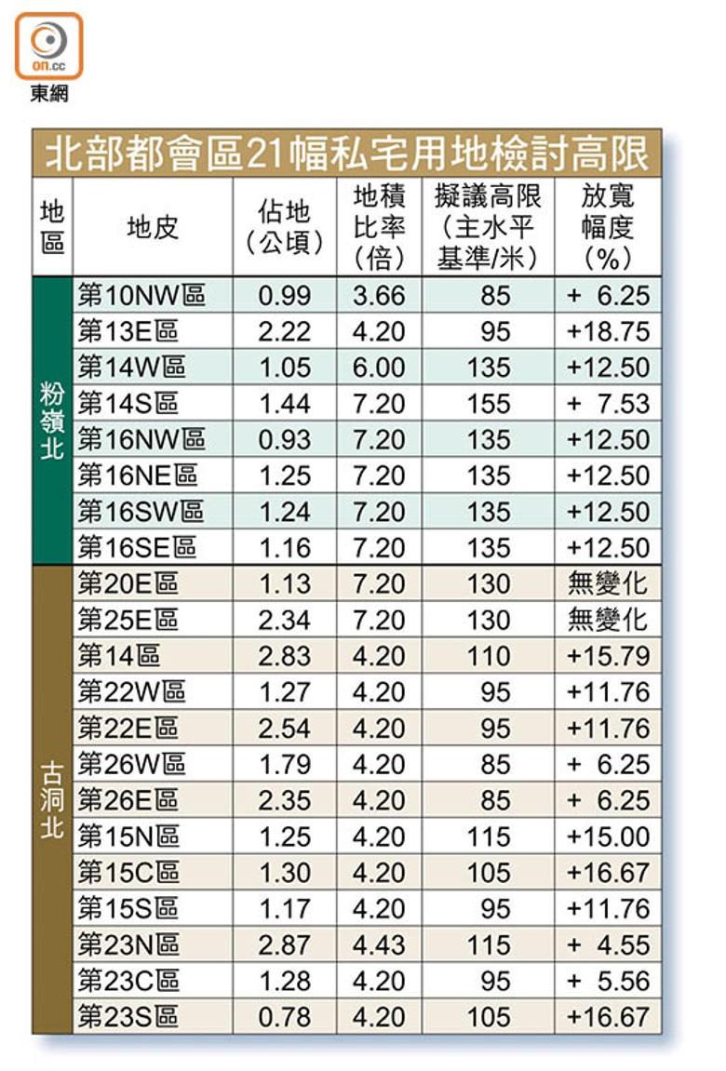

財團再就文錦渡邊境地皮申建創科產業園 住宅伙數削3成至3016伙
[來源：香港01]
【本報6月17日消息】北部都會區成本港未來發展重心，2024年5月份有財團就文錦渡一幅大型地皮，向城規會提出發展科研中心、數據中心、以及3,700伙住宅及人才公寓等。不過該宗申請在去年遭城規會拒絕，相關財團近期再次重新申請，並把住宅單位及人才公寓削減3成至3,016伙，總樓面則減少6%至541萬平方呎。
有關申請地點為文錦渡丈量約份第82約及第86約多個地段和毗連政府土地，位處深圳河以南。地盤面積約135.5萬平方呎，申請人為香港國際創科產業園有限公司、巨華發展有限公司，以及灣區數字孿生方案有限公司。
據城規會文件，地皮現為「農業」、「綠化地帶」及「政府、機構或社區」地帶，擬改劃為「其他指定（創新科技產業園）」。原定總地積比率約5.23倍，將下調至4.92倍，總樓面541萬平方呎，較舊方減少6%或34.4萬平方呎。
住宅部份則擬建5座樓高16層至31層住宅大廈，提供1,618伙私樓，及發展3座樓高31至32層、用作人才公寓的宿舍，提供1,392伙。即單位數目合共3,016伙，平均面積約406平方呎，料可容納住宅數目約8,126人。
項目同時將發展3幢科研中心、3座數據中心、1幢商業中心。其中科研中心及數據中心部份，涉及289萬平方呎，而提供零售及食肆用途的商業中心，則涉及近10萬平方呎。
申請人為香港國際創科產業園公司、巨華發展公司及灣區數字孿生方案有限公司。申請人指，自 2022 年開展前期籌備工作，並於 2024年提交第 12A 條規劃申請，不過該申請未獲城市規劃委員會於 2025 年 3 月 28 日通過，但委員會就項目實施的可行性、住宅與非住宅用地比例、以及與整體規劃框架（尤其是新界北新市鎮的持續發展）的相容性提供意見。
申請人續指，為積極建設創科產業園、透過私營方式帶動北都，已全面檢討原有方案，土地整合工作取得重大進展，大幅提升項目整體落實可行性，同時指因應城規會早前的考慮，現方案將「其他住宅用途」的住宅總樓面面積調減約30%，令整體發展配比更均衡，更聚焦創科相關用途。

